学生选课操作手册
- 系统登录
- 通过选课地址（xk.ynutcm.edu.cn）登录
选课地址
剩余时间倒计时

选课轮次名称

选课模式、策略

输入账号密码，验证码登录
点击登录
选课时间范围

- 通过学校官网链接（www.ynutcm.edu.cn）登录
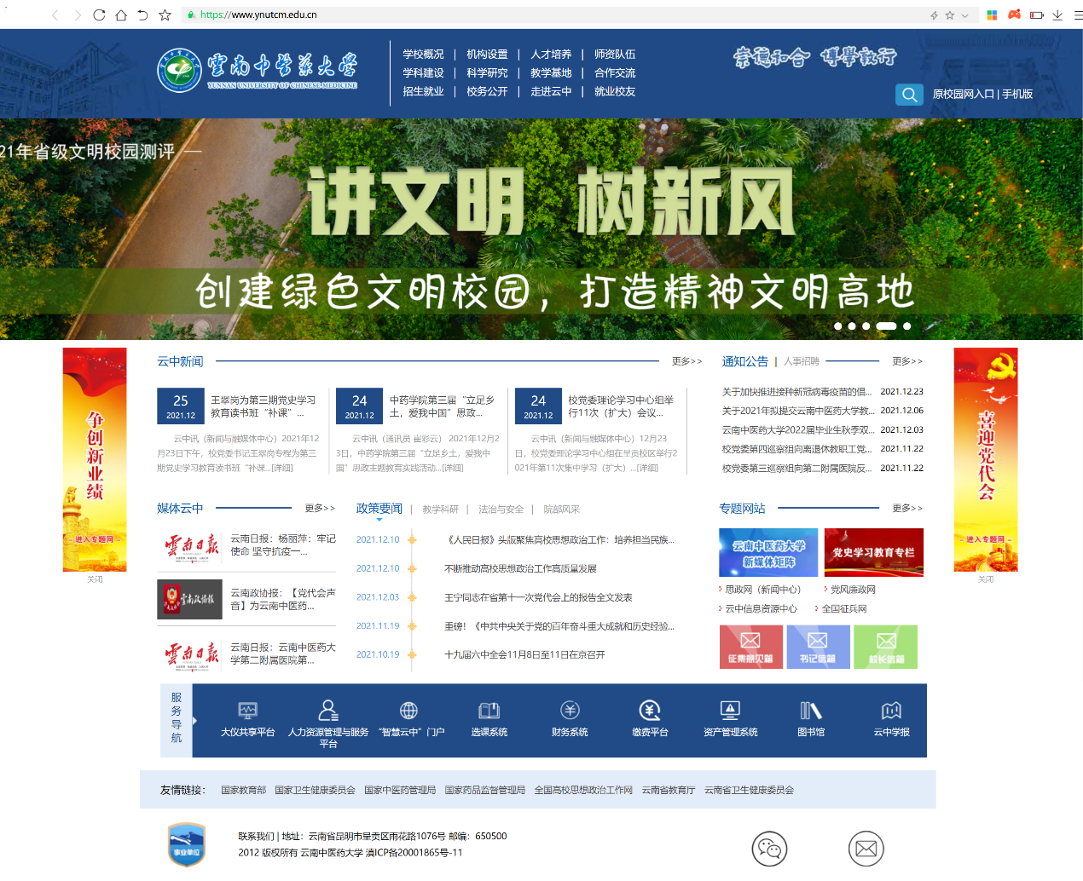
官网地址

选课链接

- 学生选课步骤
- 登录系统后，确认轮次及阅读并同意选课须知，如下图
注：多个轮次同时开放时，选择需要选课的轮次进入（进入后也可切换轮次）
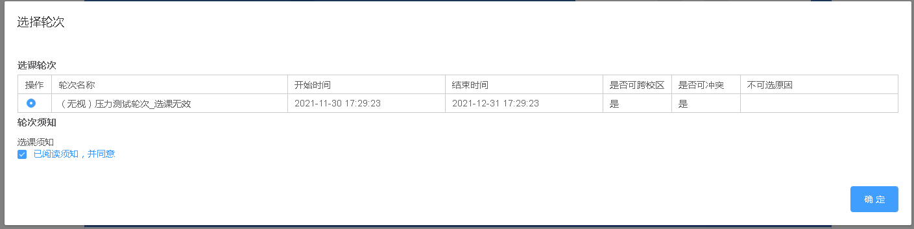
时间范围、是否可跨校区、可冲突、不可选原因
轮次信息
进行确认下一步
选课须知并同意
- 进入选课页面后页面显示如下：
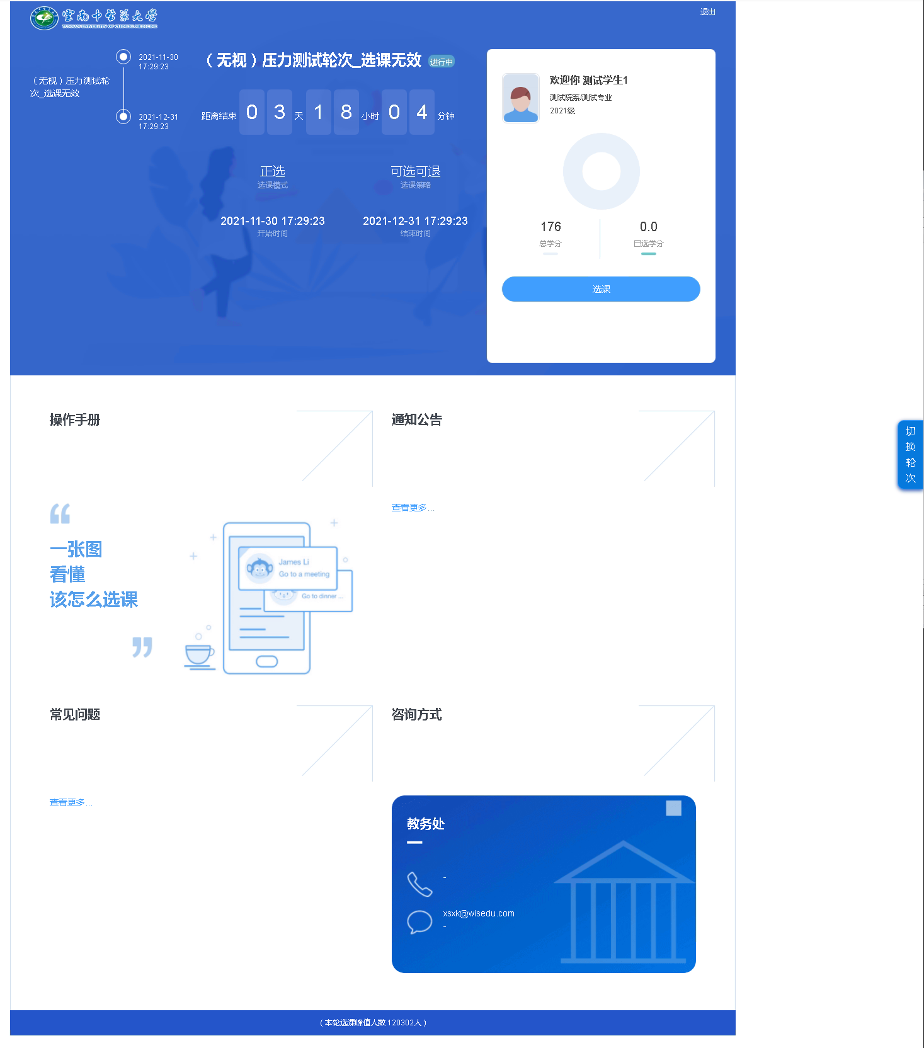
轮次切换按钮
当前轮次信息
学生基本信息
培养方案学分完成进度
要求学分/已选学分
开始选课按钮
选课操作提示图
通知公告栏
校内咨询信息
常见问题公告栏
选课峰值信息
- 需要进行轮次切换时，如下图进行轮次切换：
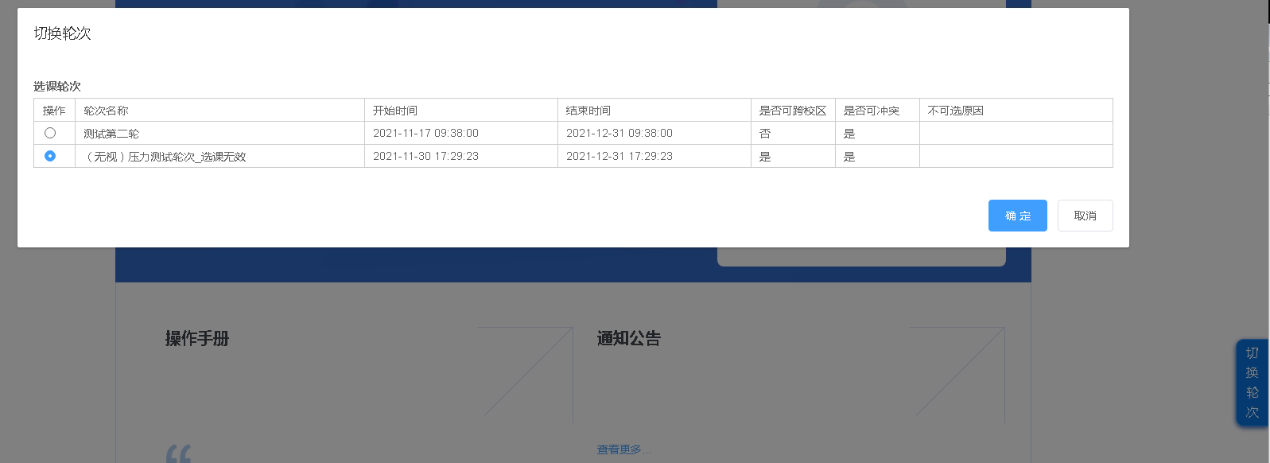
确认进行切换
根据轮次信息选择
点击切换轮次按钮
- 根据第【2】步图中，点击【开始选课】按钮后，首次进入有选课提示图，如下图所示：
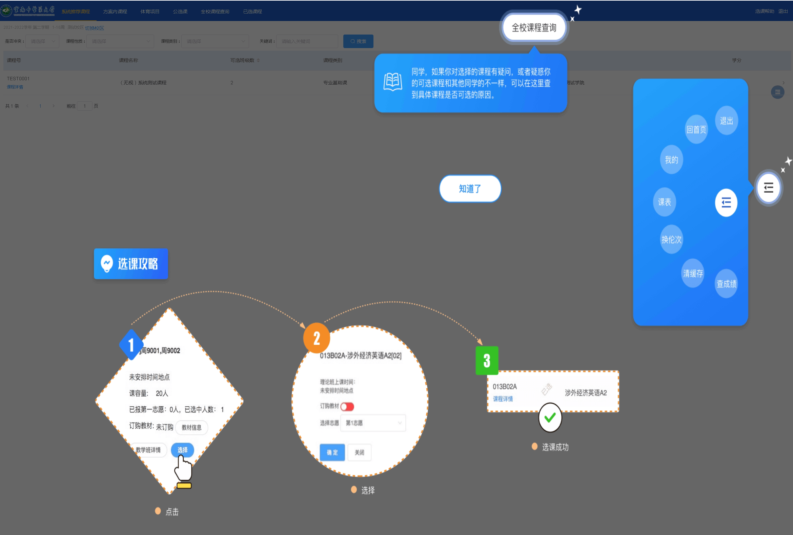
点击知道了进行下一步

点击【知道了】按钮后，进入正式选课页面，页面信息如下：
全校课程查询、已选课程
各选课菜单页标识

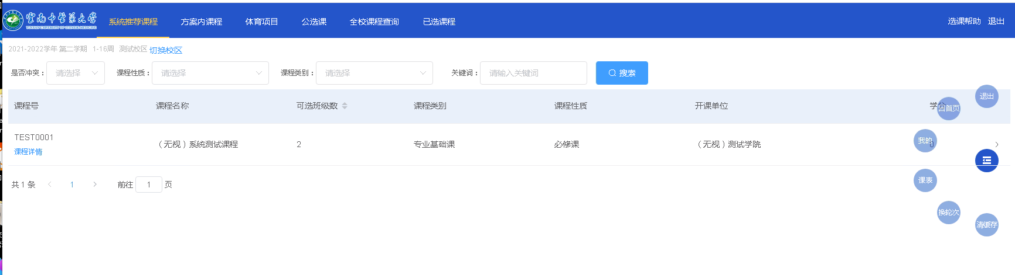
功能按钮，
见文字说明
学期/校区信息，可切换
记录显示提示
课程信息
课程搜索
- 要进行选课时，如下图所示步骤操作：
- 系统推荐课程，培养方案要求课程，且教学班对应上课班级为该生班级
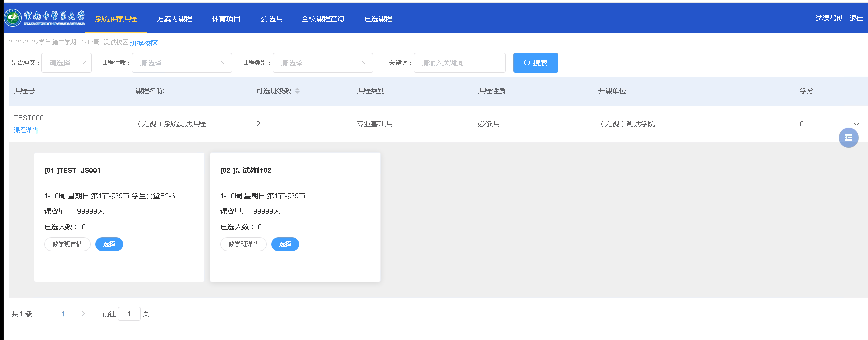
[课序号] 上课教师
上课周次、星期、节次、教室
课容量（教学班最大可选人数）
已选人数：
有多个教学班时进行选择
点击课程展开
选择推荐课程页面
确认选择及信息提示

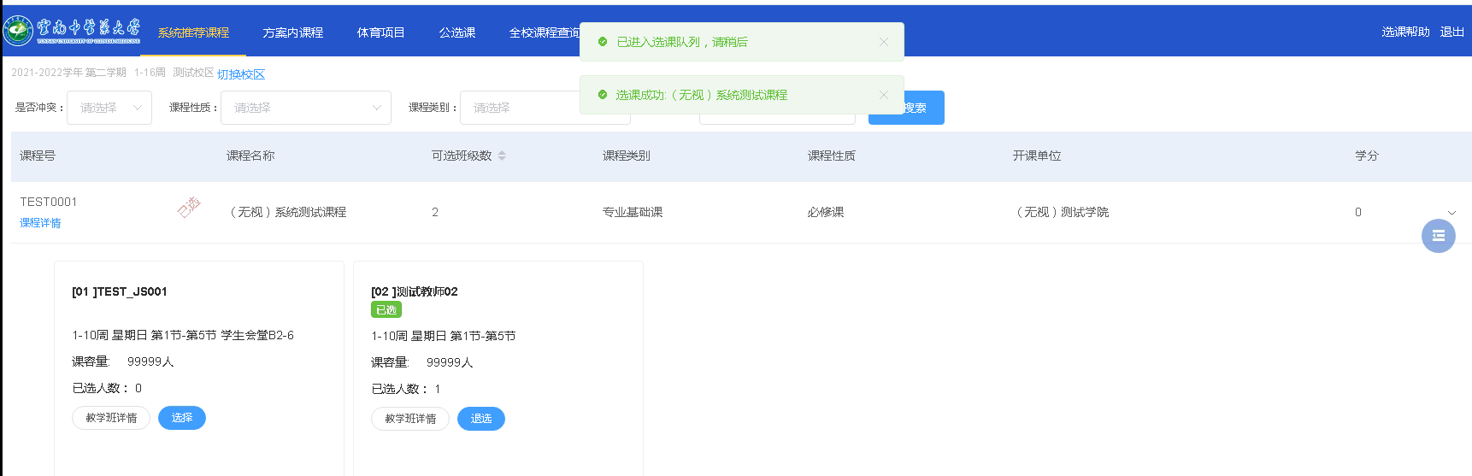
已选择提示
- 方案内课程同上。
- 体育项目需要在对应体育课中进行项目选择，选课步骤同上。
选择体育项目页面
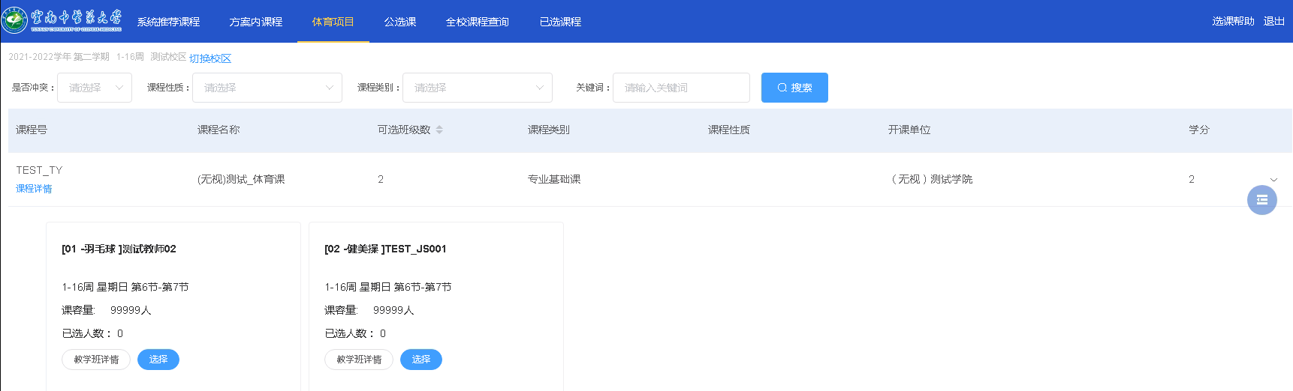
[课序号 – 体育项目] 上课教师
上课周次、星期、节次、教室
课容量（教学班最大可选人数）
已选人数：
点击课程展开
- 校公选选课页面如下
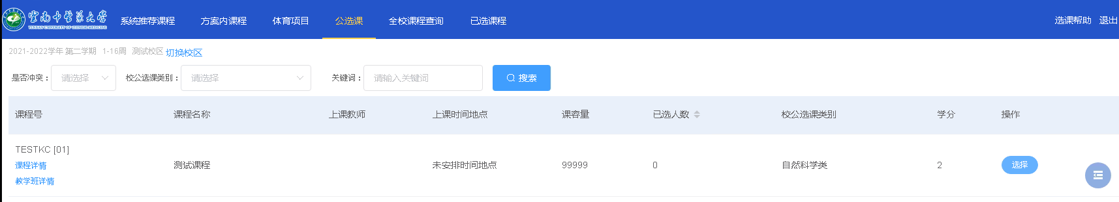
课程选择按钮
课程信息
- 选课后，有课程需要退改时，如下图所示操作：
已选课程页面
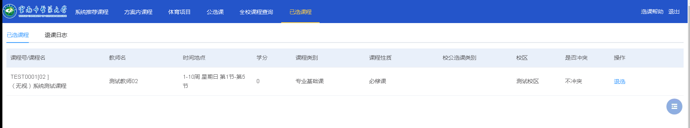
退选确认
点击退选按钮
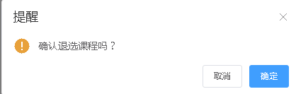
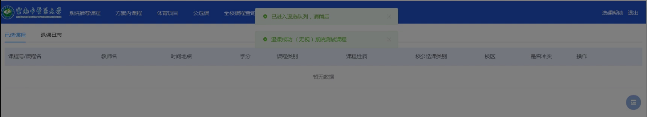
退选结果
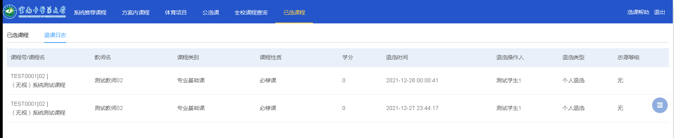
退选日志
- 选课中，可进行全校课程查询，查询课程信息以及选课限制
注：需要选择的课程在对应选课界面未显示，或学生无法选课时，可通过该页面进行原因自查
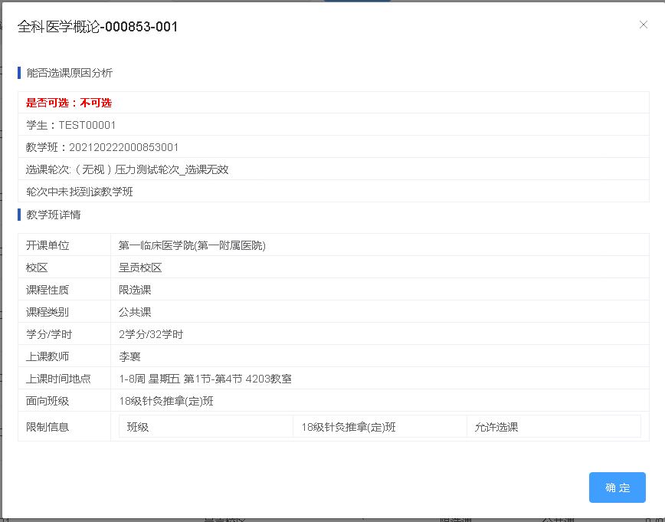
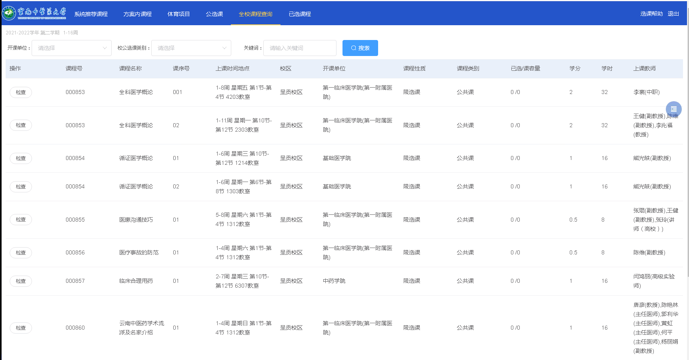
教学班详情
能否选课分析
点击检查按钮
全校课程查询页面

=====文档结束====

